S
PCT/WG/9/16
ORIGINAL: INGLÉS
FECHA: 11 DE ABRIL DE 2016

Grupo de Trabajo del Tratado de Cooperación en materia de Patentes (PCT)

Novena reunión
Ginebra, 17 a 20 de mayo de 2016

NÚMERO DE PALABRAS EN LOS RESÚMENES Y LOS DIBUJOS DE LA PRIMERA PÁGINA

Documento preparado por la Oficina Internacional

resumen
- Una gran proporción de solicitudes internacionales se publica con resúmenes que no se conforman a lo recomendado en cuanto a su extensión y que contienen cantidades significativas de texto en el dibujo elegido para la primera página de la solicitud internacional publicada. Ello genera un aumento en los costos de traducción y tramitación, poniendo en evidencia que a menudo el resumen y el dibujo publicados en la primera página podrían no ser óptimos a los fines de la eficacia de la búsqueda.
- En teoría, los solicitantes deberían preparar resúmenes y dibujos que cumplan mejor con las Reglas 8 y 11 del Reglamento del PCT. Es posible que los Estados miembros deban considerar en qué medida los resúmenes y los dibujos elegidos actualmente para acompañar el resumen se adecuan a los fines indicados en el Reglamento. Se desea conocer una primera opinión acerca del nivel de utilidad de los productos actuales y de las medidas que podrían tomarse en consideración para maximizar la utilidad de los resultados y minimizar los costos.

Antecedentes
- La Oficina Internacional ha observado que un gran número de solicitudes internacionales contiene resúmenes que, una vez traducidos al inglés, constan de mucho más que 150 palabras (contrariamente a lo que se recomienda en la Regla 8.1.b)) y dibujos con importantes volúmenes de texto (contrariamente a lo dispuesto en la Regla 11.11) que, si forman parte del dibujo escogido para acompañar el resumen en la primera página de la solicitud internacional publicada, también deben ser traducidos por la Oficina Internacional. Ello ocasiona gastos significativos a la Oficina Internacional, dando origen a dificultades con la subcontratación de la traducción de los resúmenes, que se negocia sobre la base de resúmenes de una extensión prevista de entre 50 y 150 palabras una vez traducidos al inglés.
- Al estudiar esta cuestión, se observó en primer lugar que la diferencia en relación con la extensión prevista varía significativamente no solo en función del sector de la tecnología, sino también del idioma de publicación; en segundo lugar, que se ha publicado un número importante de resúmenes muy cortos.
- Cuando los dibujos contienen texto, la Oficina Internacional prepara y pone a disposición la traducción de los elementos siguiente:
- Solicitudes internacionales presentadas en inglés: el resumen y el texto contenido en el dibujo que lo acompaña figura únicamente en inglés en la primera página de la solicitud internacional publicada. La Oficina Internacional prepara la traducción al francés tanto del resumen como del texto contenido en el dibujo y las publica en la Gaceta (páginas en francés de PATENTSCOPE). El texto del resumen está disponible en formato de texto completo y es susceptible de búsqueda. El texto contenido en el dibujo figura tan solo como imagen dentro del dibujo que acompaña el resumen.
- Solicitudes internacionales publicadas en francés: el resumen y el texto contenido en el dibujo que lo acompaña figuran en francés e inglés en la primera página de la solicitud internacional publicada. El texto del resumen está disponible y es susceptible de búsqueda en la Gaceta (PATENTSCOPE) en formato de texto completo en ambos idiomas. El texto contenido en el dibujo figura tan solo como imagen dentro del dibujo que acompaña el resumen.
- Solicitudes internacionales publicadas en otros idiomas: el resumen y el texto contenido en el dibujo que lo acompaña figuran en inglés y en el idioma de publicación en la primera página de la solicitud internacional publicada. La Oficina Internacional prepara la traducción al francés tanto del resumen como del texto contenido en el dibujo y las publica en la Gaceta (páginas en francés de PATENTSCOPE). El texto del resumen está disponible y es susceptible de búsqueda en francés, inglés y el idioma de publicación. El texto contenido en el dibujo se incluye tan solo en formato de imagen con el dibujo que acompaña el resumen, en inglés y en el idioma de publicación, en la primera página de la solicitud internacional publicada y en francés y en el idioma de publicación en la Gaceta.
- La Oficina Internacional debe dedicar mucho tiempo a extraer el texto contenido en el dibujo que acompaña el resumen y a “crear” un “nuevo” dibujo que contenga el texto traducido, y no siempre logra producir resultados útiles a los fines de la búsqueda. Cuando el dibujo contiene solo una o dos palabras, a veces el texto traducido al francés o al inglés puede colocarse directamente al costado de las palabras en idioma original, si hay espacio suficiente para ello. Cuando el dibujo contiene grandes cantidades de texto, por lo general, se añaden letras de referencia para complementar los números de referencia en el texto. Las traducciones figuran en una lista debajo o al costado del dibujo original, con la referencia pertinente. Cuando se utiliza gran número de palabras, es posible que las palabras sean difíciles de leer en el tamaño de letra impreso en la primera página de la solicitud internacional publicada. Además, los flujogramas (que constituyen la mayor parte de las figuras con un número muy elevado de palabras) podrían resultar difíciles de leer cuando el texto traducido no se encuentra en la posición adecuada dentro del diagrama.
- El Anexo del presente documento contiene ejemplos de resúmenes y dibujos que acompañan el resumen en la primera página de la solicitud internacional publicada en un amplio espectro de idiomas de publicación y con distintas cantidades de texto, extraídos de las primeras páginas de solicitudes internacionales publicadas que formaron parte de la muestra y presentados en tamaño muy similar al original.

distribución DE LA EXTENSIÓN DE LOS RESÚMENES
- Se ha analizado la extensión de los resúmenes en inglés o en la traducción al inglés en solicitudes internacionales publicadas en el primer semestre de 2015. Así se decidió para crear una muestra amplia y relativamente reciente, para la cual habría informes de búsqueda pendientes que pudieran dar lugar a una nueva publicación con un resumen o una primera página revisados.
- El diagrama que figura a continuación refleja un total acumulativo de la extensión de los resúmenes, y se muestra tanto desglosado por idioma como en su conjunto (la línea correspondiente a las publicaciones en idioma árabe no resulta visible porque solo un punto cae dentro de la zona que figura en el gráfico). Es decir, el valor Y indica la proporción de solicitudes internacionales de la muestra que tiene el número de palabras indicado en el eje X o un número menor. Cerca de un tercio de los resúmenes, en términos generales, cae fuera del marco de extensión recomendado, en algunos casos, por gran diferencia. El eje X se corta en 300 palabras, pero cabe señalar que no todas las líneas llegan a 1. Hay un número pequeño, pero significativo (más de 600 en la muestra correspondiente a un semestre) de resúmenes que exceden las 300 palabras, y unos pocos llegan a más de 500.
Figura 1: Total acumulativo de la extensión de los resúmenes una vez traducidos al inglés
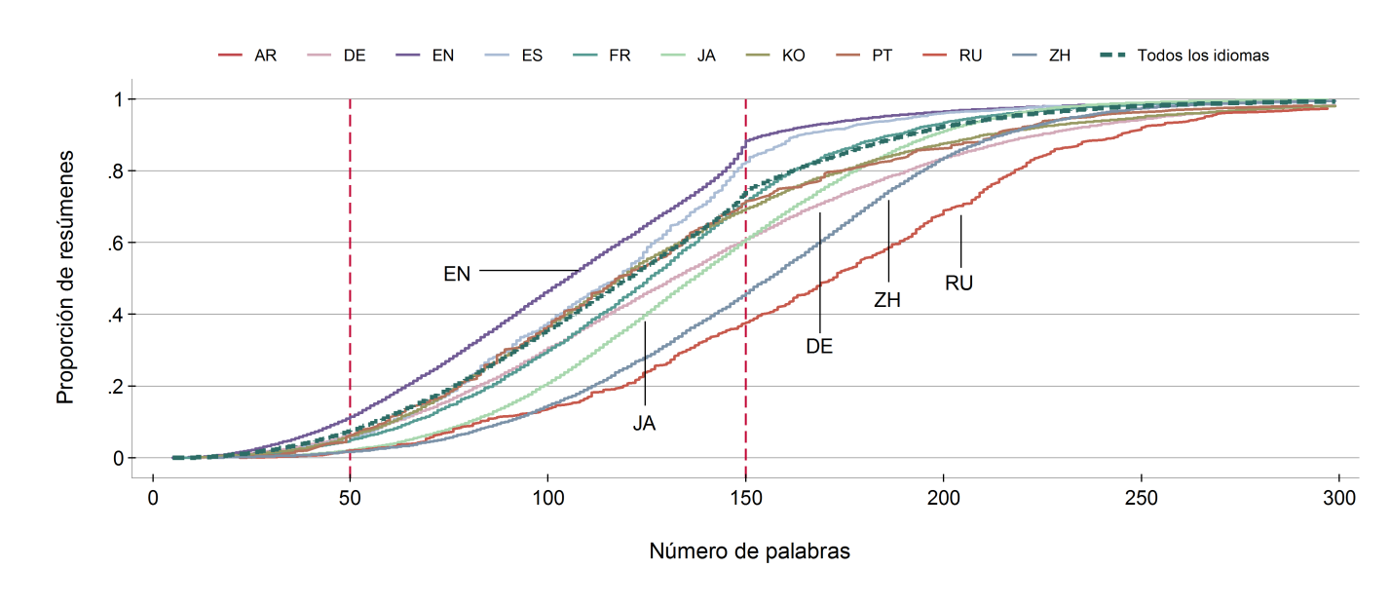
Cuadro 1: Distribución de la extensión de los resúmenes una vez traducidos al inglés
 | Proporción de resúmenes que quedan fuera de la extensión recomendada |  |  | Número de palabras en la muestra
Idioma | TOTAL | <50 palabras | >150 palabras | Medio | Mínimo | Máximo | Mediana
Ruso | 64,3% | 2,0% | 62,3% | 170 | 22 | 584 | 172
Chino | 55,7% | 1,6% | 54,1% | 154 | 14 | 441 | 156
Árabe | 50,0% | 0,0% | 50,0% | 225 | 111 | 338 | 225
Alemán | 45,2% | 6,1% | 39,1% | 139 | 11 | 669 | 132
Japonés | 41,1% | 2,0% | 39,1% | 138 | 14 | 461 | 137
Coreano | 36,3% | 5,8% | 30,4% | 130 | 12 | 720 | 118
Portugués | 34,5% | 6,1% | 28,4% | 129 | 25 | 501 | 118
Francés | 32,8% | 4,4% | 28,3% | 127 | 7 | 452 | 126
Español | 23,3% | 5,8% | 17,5% | 117 | 16 | 379 | 118
Inglés | 22,5% | 10,9% | 11,6% | 107 | 5 | 636 | 105
Todos los idiomas | 32,7% | 7,2% | 25,5% | 123 | 5 | 720 | 120

distribución DEL TEXTO EN LOS DIBUJOS QUE ACOMPAÑAN AL RESUMEN
- En la misma muestra de publicaciones, se contó el número de palabras que acompañan al resumen tras su traducción al inglés (para las publicaciones en idioma inglés, se utilizó en cambio el número de palabras de la traducción al francés porque el texto original en inglés no está registrado en el sistema pertinente).
- En las cifras se subestima ligeramente la proporción de solicitudes internacionales en las que la figura contiene texto (además de “Fig.” que, de conformidad con la Regla 49.5, no debe traducirse) porque, por lo general, la Oficina Internacional transcribe únicamente texto para traducción en los casos en que lo considera útil –habitualmente, no se registran elementos del texto como “Section A-B” o breves siglas. Entre las solicitudes en las que se registra el texto de los dibujos que acompañan el resumen, el número de palabras está ligeramente sobreestimado con respecto a lo que contiene el dibujo original porque el recuento incluye las letras de referencia que suele ser necesario añadir para asociar al texto con la parte pertinente de la página. Sin embargo, las cifras constituyen un indicador general adecuado de la cantidad de texto de las figuras que acompañan el resumen que es necesario traducir.
- A continuación, figura un diagrama del total acumulativo del número de palabras en el dibujo que acompaña el resumen, equivalente al de la extensión del resumen. Como se desprende del diagrama, cerca del 40% del total de los dibujos escogidos para acompañar un resumen incluye palabras que deben ser traducidas. En la mayor parte de esos casos, el número de palabras es significativo. En el semestre que abarca la muestra unos 14.000 dibujos contenía más de 50 palabras y más de 4.000 dibujos contenían más de 100 palabras; en más de 3.000 casos, el número de palabras incluidas en la figura (no susceptible de búsqueda) excedía el número de palabras del resumen (susceptible de búsqueda).
Figura 2: Total acumulativo del número de palabras incluidas en la figura que acompaña el resumen una vez traducidas al inglés (o al francés)
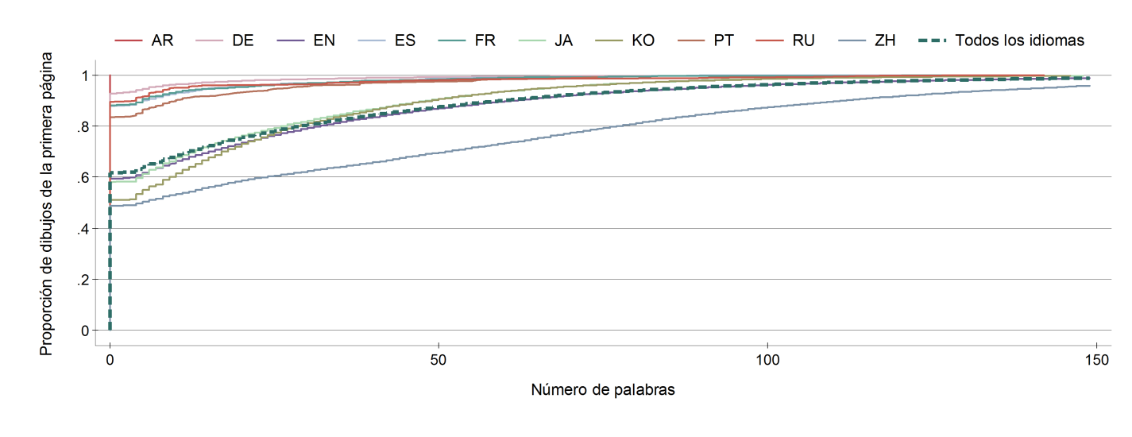

Cuadro 2: distribución del número de palabras en la figura que acompaña el resumen una vez traducidas al inglés (o al francés)
Idioma | Proporción de publicaciones con texto en la figura | Proporción de publicaciones con >100 palabras en la figura | Número medio de palabras | Número máximo de palabras
Chino | 51,2% | 12,6% | 36,6 | 564
Coreano | 49,0% | 1,5% | 15,6 | 288
Japonés | 41,9% | 1,4% | 14,1 | 301
Inglés | 40,5% | 3,9% | 18,2 | 574
Portugués | 16,6% | 0,7% | 5,0 | 303
Español | 12,0% | 0,1% | 2,8 | 140
Francés | 11,8% | 0,4% | 3,0 | 609
Ruso | 10,4% | 0,9% | 3,1 | 142
Alemán | 7,2% | 0,1% | 1,5 | 193
Árabe | 0,0% | 0,0% | 0,0 | 0
Todos los idiomas | 38,3% | 3,7% | 17,1 | 564

RequisITOS RESPECTO DE LOS RESÚMENES Y LOS DIBUJOS
- La Regla 8 del Reglamento del PCT dispone lo siguiente en cuanto al contenido, la extensión y el propósito del resumen y el dibujo que acompaña al resumen:
Regla 8
Resumen

8.1 Contenido y forma del resumen
a) El resumen deberá contener:
i) una síntesis de la divulgación contenida en la descripción, las reivindicaciones y cualquier dibujo; la síntesis indicará el sector técnico al que pertenece la invención y deberá redactarse en tal forma que permita una clara comprensión del problema técnico, de la esencia de la solución de ese problema mediante la invención y del uso o usos principales de la invención;
ii) cuando sea aplicable, la fórmula química que, entre todas las fórmulas que figuren en la solicitud internacional, caracterice mejor la invención.
b) El resumen será tan conciso como la divulgación lo permita (preferentemente de 50 a 150 palabras cuando esté redactado en inglés o traducido al inglés).
c) El resumen no contendrá declaraciones sobre los presuntos méritos o el valor de la invención reivindicada, ni sobre su aplicación supuesta.
d) Cada característica técnica principal mencionada en el resumen e ilustrada mediante un dibujo en la solicitud internacional, deberá ir acompañada de un signo de referencia entre paréntesis.

8.2 Figura
a) Si el solicitante omitiera la indicación mencionada en la Regla 3.3.a)iii), o si la Administración encargada de la búsqueda internacional considerase que una o varias figuras distintas de las que han sido propuestas por el solicitante podrían caracterizar mejor la invención entre todas las figuras de todos los dibujos, sin perjuicio de lo dispuesto en el párrafo b), la Administración indicará la figura o figuras que deberán acompañar al resumen cuando éste sea publicado por la Oficina Internacional. En este caso, el resumen irá acompañado de la figura o figuras así indicadas por la Administración encargada de la búsqueda internacional. En caso contrario, sin perjuicio de lo dispuesto en el párrafo b), el resumen irá acompañado de la figura o figuras propuestas por el solicitante.
b) Si la Administración encargada de la búsqueda internacional considerase que ninguna figura de los dibujos es útil para la comprensión del resumen, notificará este hecho a la Oficina Internacional. En este caso, cuando sea publicado por la Oficina Internacional, el resumen no irá acompañado de ninguna figura de los dibujos, incluso cuando el solicitante haya hecho una propuesta conforme a la Regla 3.3.a)iii).

8.3 Principios de redacción
El resumen deberá redactarse de tal manera que pueda servir de instrumento eficaz de consulta a los fines de búsqueda en la técnica concreta, especialmente ayudando al científico, al ingeniero o al examinador a formular una opinión sobre la necesidad de consultar la solicitud internacional propiamente dicha.

- Además, la Regla 11.11 del Reglamento del PCT dispone lo siguiente:

11.11 Textos en los dibujos
a) Los dibujos no contendrán texto, con excepción de una palabra o palabras aisladas cuando sea absolutamente indispensable, como: “agua”, “vapor”, “abierto”, “cerrado”, “corte según AB” y, en el caso de circuitos eléctricos, de diagramas de instalaciones esquemáticas y de flujogramas, algunas palabras clave indispensables para su comprensión.
b) Cada palabra utilizada se colocará de tal manera que, si se traduce, su traducción pueda pegarse encima sin ocultar ninguna línea de los dibujos.

Cuestiones QUE SE PLANTEAN
- La traducción de extensos resúmenes y de gran número de palabras en el dibujo que acompaña al resumen acarrea a la Oficina Internacional costos significativos que van más allá de lo previsto en el momento de fijar las disposiciones relativas a la traducción. Esos gastos podrían absorberse en el marco de la tasa de presentación internacional solo si las traducciones fueran realmente útiles y añadieran valor. De no ser el caso, deberían tomarse medidas para controlar los costos o para velar por que, de hecho, se obtengan los beneficios que se prevé lograr al realizar las traducciones.
- Un volumen adicional de traducción también se genera debido al trabajo que es necesario efectuar además en los casos en que, para cumplir con los plazos de publicación, se realiza una traducción del resumen original y del dibujo que lo acompaña antes de que se reciba el informe de búsqueda internacional, pero la Administración encargada de la búsqueda internacional modifica el resumen o cambia el dibujo que lo acompaña. Puede considerarse que esto último es un motivo adicional por el cual es importante establecer a tiempo el informe de búsqueda internacional.
- La extensión del resumen que se indica en la Regla 8.1.b) constituye tan solo una recomendación, que responde a las expectativas de un caso “típico”. Además, se reconoce que la Regla 11.11 fue redactada para el caso de determinadas invenciones, por ejemplo, dispositivos mecánicos y circuitos electrónicos y que, a veces, la mejor manera de explicar una invención es mediante un flujograma. Sin embargo, el hecho de que tan a menudo el volumen de texto exceda en tal medida los parámetros previstos sugiere que el resumen (y los dibujos que lo acompañan) no cumplen muchas veces el propósito expuesto en la Regla 8.3, reflejada más arriba, a saber, “que pueda servir de instrumento eficaz de consulta a los fines de búsqueda […]”.
- En relación con los resúmenes propiamente dichos, una divulgación muy breve puede dar lugar a que el lector o el investigador no logren determinar la naturaleza de la invención. Una divulgación demasiado larga puede eclipsar la información importante, y resultará de esa forma ineficiente como instrumento de consulta.
- Si bien la Regla 11.11 dispone que “[c]ada palabra utilizada se colocará de tal manera que, si se traduce, su traducción pueda pegarse encima sin ocultar ninguna línea de los dibujos […]”, en la práctica, hoy en día ese método de traducción de las palabras se utiliza raramente en el PCT. Antes bien, las letras o los números de referencia figuran al lado de las palabras originales y los textos traducidos se colocan al costado. Si bien un dibujo con un texto abundante puede “caracterizar […] la invención”, es poco probable que sea “útil para la comprensión del resumen”, puesto que reducido a un tamaño que quepa en la primera página y acompañado por texto al costado, sin formateo, el valor de un flujograma u otro dibujo con palabras se ve significativamente reducido como medio eficaz de divulgación.
- Una cuestión de carácter más general, que va más allá del dibujo que puede acompañar el resumen, es que en un número cada vez mayor de solicitudes, parece darse el caso de que los únicos dibujos de los que puede decirse que caracterizan la invención contienen cantidades importantes de texto. Si el solicitante siente la necesidad de redactar de esa forma la solicitud, a pesar del riesgo de que en algunos Estados pueda verse obligado a corregir ese defecto formal (lo cual puede resultar sumamente difícil sin añadir materia), cabe preguntarse si la Regla 11.11 sigue siendo adecuada para el tipo de invenciones que son objeto de solicitudes de patente hoy en día. Si bien los flujogramas que incluyen texto son fundamentales para una divulgación eficaz, idealmente deberían presentarse de manera que permita que la totalidad del texto sea publicada y susceptible de búsqueda, y no que las imágenes contengan texto que, en realidad, no sea susceptible de búsqueda y a menudo sea difícil de leer.
- En teoría, los solicitantes tendrían que presentar solicitudes internacionales con resúmenes y dibujos de buena calidad que cumplan con los criterios expuestos en la Regla 11.11. Sin embargo, no parece haber manera de hacer respetar ese criterio en la fase internacional, habida cuenta de que:
- la retirada de la solicitud internacional parece ser una sanción excesiva;
- no resulta práctico que las Oficinas receptoras juzguen la calidad de un resumen, y las disposiciones de la Regla 38 que permiten el solicitante modificar el resumen no son fáciles de utilizar, a menos que el problema se detecte muy rápidamente; y
- no resulta práctico exigir, en el marco de la revisión por la Oficina receptora, la corrección de los defectos que contempla la Regla 11.11 puesto que los intentos de hacerlo conllevan por lo general la dificultad de juzgar si se ha añadido materia.

MEDIDAS POSIBLES
- La Oficina Internacional prevé plantear esta cuestión en la próxima Reunión de las Administraciones Internacionales, puesto que las Administraciones encargadas de la búsqueda internacional tienen la responsabilidad de velar por el contenido y la calidad de los resúmenes publicados con las solicitudes internacionales y a la vez son los principales usuarios de los resúmenes, cuando realizan búsquedas en relación con solicitudes posteriores.
- Para dar asistencia en este proceso, la Oficina Internacional recibirá con agrado los comentarios y las sugerencias iniciales de las Oficinas (incluso en su función de Oficina receptoras y de Oficinas designadas) y de los grupos de usuarios sobre cuestiones pertinentes, entre otras:
- ¿Es suficiente, por lo general, la calidad de los resúmenes para lograr el objetivo contemplado en la Regla 8.3?
- La extensión de un resumen ¿sirve para determinar si es probable que sea de utilidad y, de ser así, convendría establecer sistemas para devolver los casos que se apartan de las directrices, para su confirmación o ajuste?
- ¿Es útil un dibujo con grandes cantidades de texto como elemento que acompaña al resumen, para los fines establecidos en la Regla 8.3 si, como se hace actualmente, el texto traducido se coloca al costado con letras y números que permiten asociarlo al texto pertinente del dibujo en idioma original?
- ¿Siguen utilizándose los resúmenes para hacer búsquedas y consultas, de la misma manera que cuando se redactó el Reglamento del PCT?
- ¿Se utilizan con mucha frecuencia las versiones en francés de los dibujos de primera página, en comparación con las solicitudes internacionales publicadas en otros idiomas?
- ¿Qué puede hacerse para alentar a los solicitantes a presentar resúmenes y dibujos de mejor calidad que incluyan el mínimo posible de texto?
- ¿Qué otro análisis cabría realizar para entender y abordar adecuadamente el problema?
- En función de las respuestas a esas preguntas, podrá ser conveniente considerar medidas en uno o más ámbitos, por ejemplo, modificar el Reglamento del PCT, alentar a las Administraciones encargadas de la búsqueda internacional a modificar los resúmenes y seleccionar figuras conforme a las normas mejoradas, o modificar la manera de publicar de las imágenes de la primera página.
- No sorprende que en las publicaciones en idioma inglés se encuentre la mayor proporción de resúmenes cuyos textos se mantienen dentro de la extensión recomendada (aunque también se encuentra la mayor proporción con un número de palabras inferior al mínimo recomendado). Es difícil para un solicitante o un examinador estimar con fiabilidad el número de palabras que resultará de la traducción al inglés de un resumen, en particular a partir de los idiomas asiáticos, cuya estructura es significativamente distinta. Una medida que podría tomarse prontamente es elaborar directrices que contengan recomendaciones destinadas de forma más directa a la redacción de resúmenes en otros idiomas de publicación.
- Se invita al Grupo de Trabajo a formular comentarios sobre las cuestiones expuestas en los párrafos 23 a 25, más arriba.

[Sigue el Anexo]
ANEXO

EJEMPLOS DE RESÚMENES Y DIBUJOS
DE LAS PRIMERAS PÁGINAS DE SOLICITUDES INTERNACIONALES
EN LAS QUE EL DIBUJO CONTIENE DISTINTAS CANTIDADES DE TEXTO

Ejemplo 1: texto del resumen dentro del margen DE EXTENSIÓN recomendado; una única palabra traducida en la figura que lo acompaña

EJEMPLO 2: EL TextO del resumen CONTIENE más de 400 palabras

EJEMPLO 3: RESUMEN MUY CORTO, MAYOR CANTIDAD DE TEXTO EN EL DIBUJO QUE LO ACOMPAÑA

EJEMPLO 4: CANTIDADES MUY GRANDES DE TEXTO EN EL DIBUJO QUE ACOMPAÑA EL RESUMEN

[Fin del Anexo y del documento]

